

Všehrdova 560/2 Tel.: +420 605 288 996
Distribuční list 2016
118 00 Praha 1 E-mail: program@bohemiamp.cz
Czech Republic www.bohemiamp.cz
Manžel na hodinu
Manžel na hodinu jako pokračování mimořádně úspěšné české komedie a diváckého hitu z roku 2014 sleduje další osudy čtveřice hráčů vodního póla z Nymburku, kteří začali pracovat jako hodinoví manželé – Milana (Bolek Polívka),
Honzy (David Novotný), Jakuba (David Matásek) a Kryštofa (Lukáš Latinák). Milanův vztah k doktorce Elišce (Eva Holubová)
se slibně vyvíjí, a když se jí už Milan konečně odhodlá požádat o ruku, vypadá to, že svatbě nic nestojí cestě. Teda kromě jedné malé „drobnosti“ – Milan je stále ženatý se Slovenkou Jankou (Zdena Studenková), matkou Kryštofa, se kterou se před lety jaksi zapomněl rozvést! Kromě Milanových lapálií je tu ještě další problém – návrat čtveřice k hraní vodního póla se moc nedaří. Zůstali jen tři… a to je sakra málo… Aby zachránili partu a vytáhli kamaráda Jakuba z depresí, rozhodne se Kryštof přivést
do bazénu akvabely, se kterými chce natrénovat vystoupení. Honza z Kryštofova plánu zpočátku příliš nadšený není,
ale posléze s vidinou záchrany kamaráda (a možnosti být v přítomnosti krásných akvabel) se všichni pustí do přípravy vystoupení s názvem „Hodinový manžel“…
Originální název:
Manžel na hodinu

Komedie
Česká republika, 2016, 104 min.

Producent: Bohemia Motion Pictures a.s.
Režie: Tomáš Svoboda
Scénář: Tomáš Svoboda
Kamera: David Ployhar
Hudba: René Rypar
Střih: Adam Dvořák
Zvuk: Roman Čapek
Kostýmy: Vladimíra Fomínová

Hrají: Bolek Polívka, David Novotný, David Matásek, Lukáš Latinák, Eva Holubová,
Zdena Studenková, Zuzana Norisová, Norbert Lichý, Simona Babčáková, Milada Vyhnálková, Zuzana Stavná, Adéla Petřeková, Pavel Šimčík, Lukáš Příkazký,
Bohumil Klepl, Nina Divíšková

Další info:
http://www.csfd.cz/film/198932-manzel-na-hodinu/

Teaser:
http://bit.ly/2dWmkIU

Trailer:
http://bit.ly/2eWZiPJ

Facebook:
http://bit.ly/2euZjNX
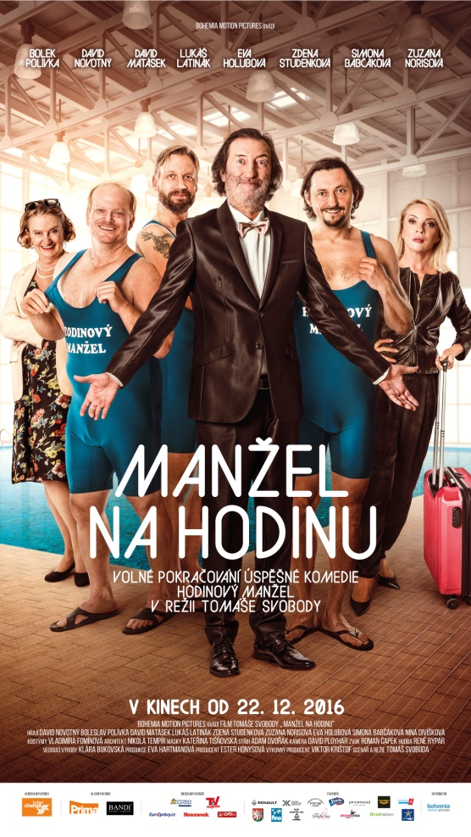
Premiéra: 22. 12. 2016  Kopie: DCP  Země: Česká republika  Rok: 2016  Distribuční práva: Bohemia Motion Pictures a.s.  Délka filmu: 104 min.  Zvuk/formát: DD / 2D  Verze/přístupnost: český / od 12 let | Programování  Lucie Mazůrková  GSM: 605 288 996  program@bohemiamp.cz | Distribuce/Akvizice  Branislav Volák  GSM: 733 185 810  volak@bohemiamp.cz  Marketing  Eva Hartmanová  GSM: 733 199 020  hartmanova@bohemiamp.cz
Bohemia Motion Pictures, a.s.
Všehrdova 560/2
118 00 Praha 1 – Malá Strana

